«Министерство образования и науки Российской Федерации Федеральное государственное бюджетное образовательное учреждение высшего образования «Алтайский государственный технический университет им. И.И. Ползунова»

Факультет информационных технологий

Кафедра прикладной математики

Отчёт защищён с оценкой__________________

Преподаватель Ненайденко А.С.

«_____»__________________2022 г.

Отчёт

Лабораторной работе №4

«Первичная инсталляция и роли Windows-сервера»

Студент группы ПИ 92 В.М. Шульпов

Преподаватель доцент, к.т. н. Ненайденко А.С.

Барнаул 2022

**Задание**

Инсталлировать Windows-сервер (2019). Ознакомится с диспетчером серверов и возможными ролями сервера.

Инсталлировать роль  контроллера домена и сервис Active Directory.

Создать пользователя с правами, эквивалентными правам администратора.

Администратора по умолчанию деактивировать.

Ввести рабочую станцию под  управлением Windows в домен.

Убедиться в возможности управления сервером через удаленное терминальное подключение.

1.1.Создать контейнер (подразделение)

1.2. Создать пользователя c правами администратора  подразделения и делегировать ему все права управления контейнером-подразделением.

1.3. В контейнере создать двух пользователей и группу, каждому пользователю создать домашний каталог с правами на чтение, просмотр и запись файлов

1.4. Включить двух пользователей в группу

1.5. Создать групповой каталог и к нему доступ с правами на чтение и просмотр файлов

 1.6 Реализовать возможность автоматического монтирования каталогов при входе пользователя в домен с рабочей станции под управлением Windows.

1. Инсталлировать Windows-сервер (2019). Ознакомится с диспетчером серверов и возможными ролями сервера.

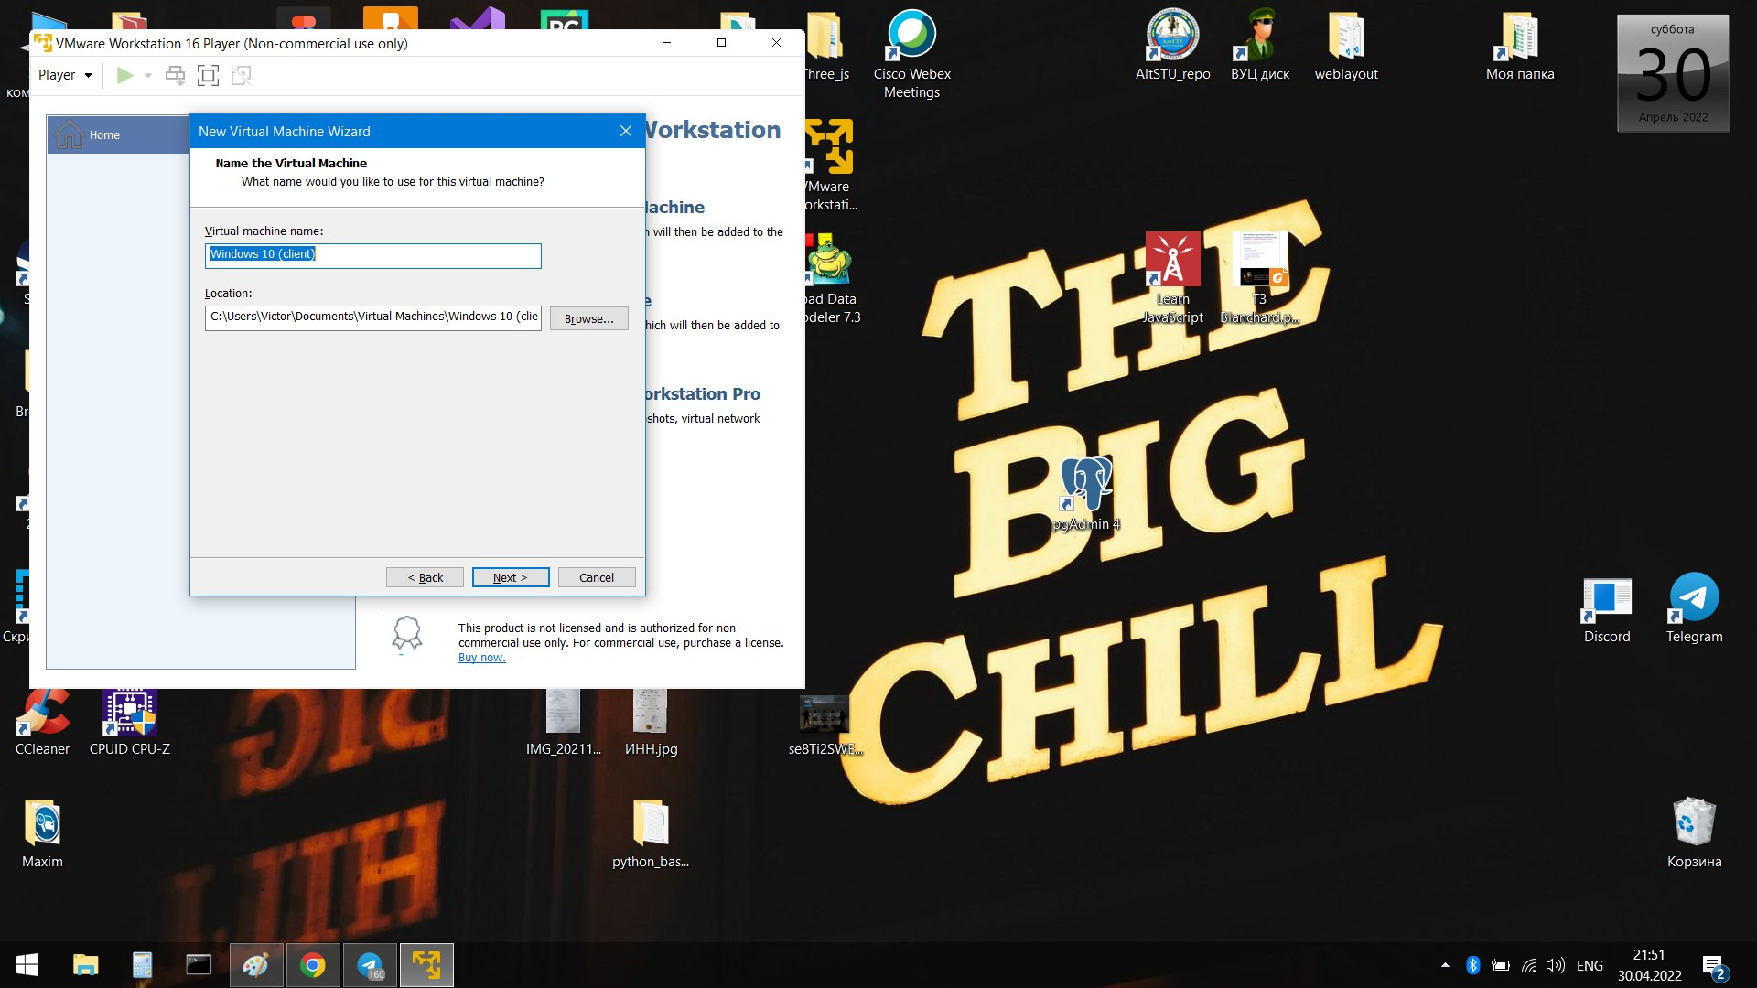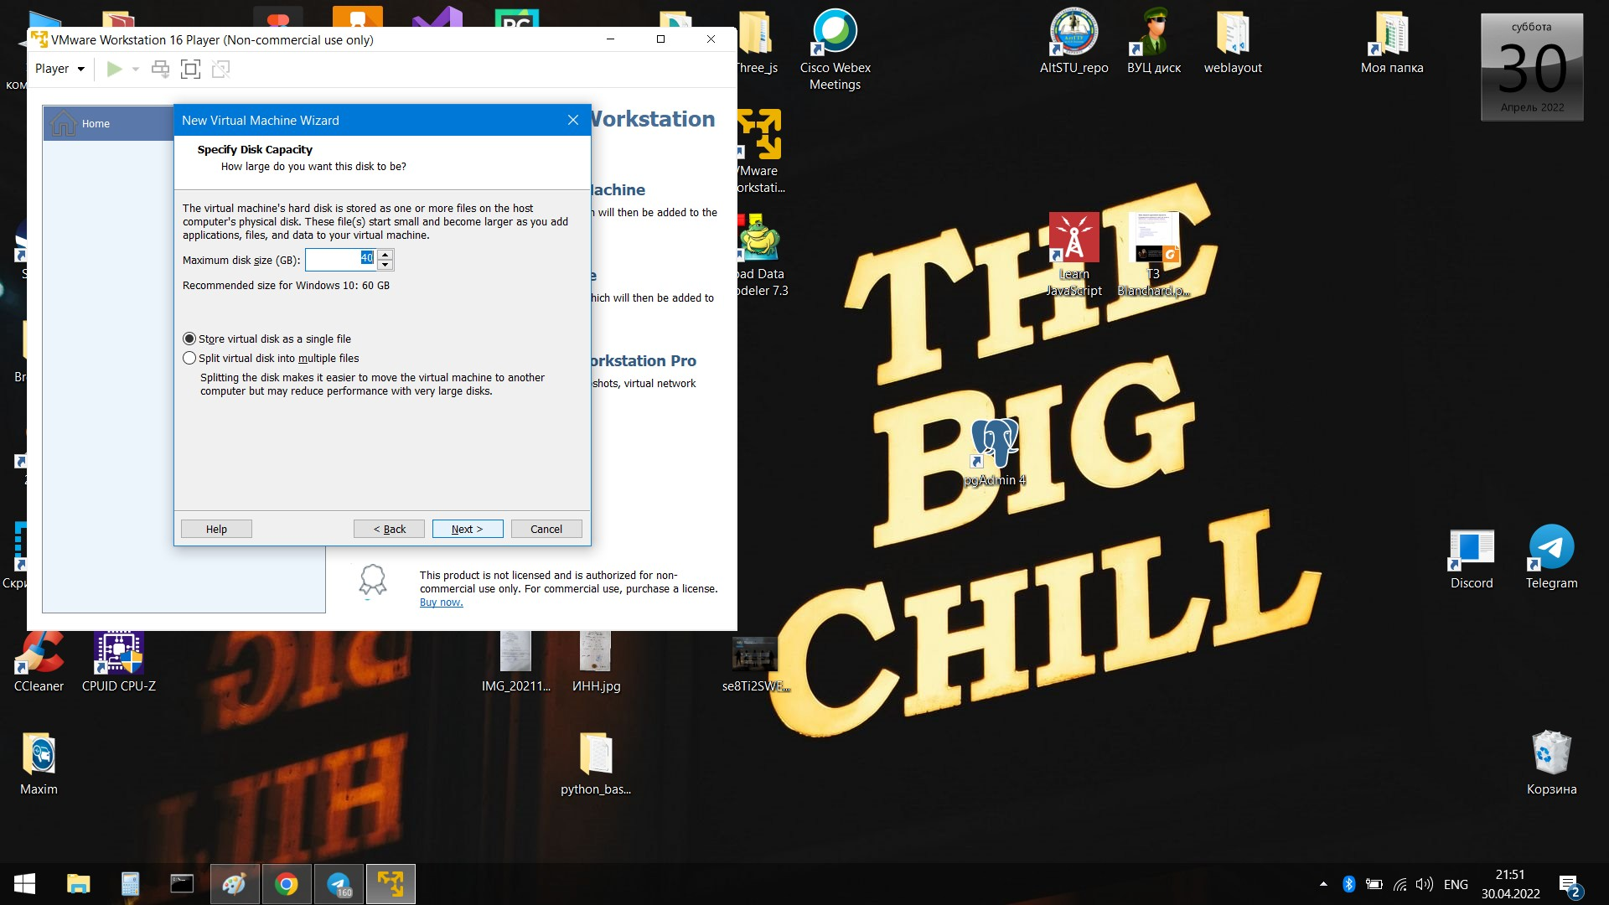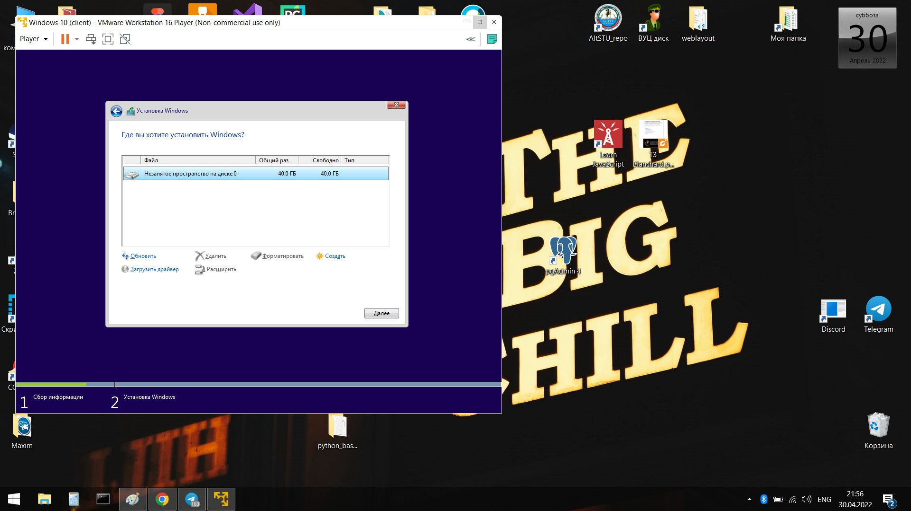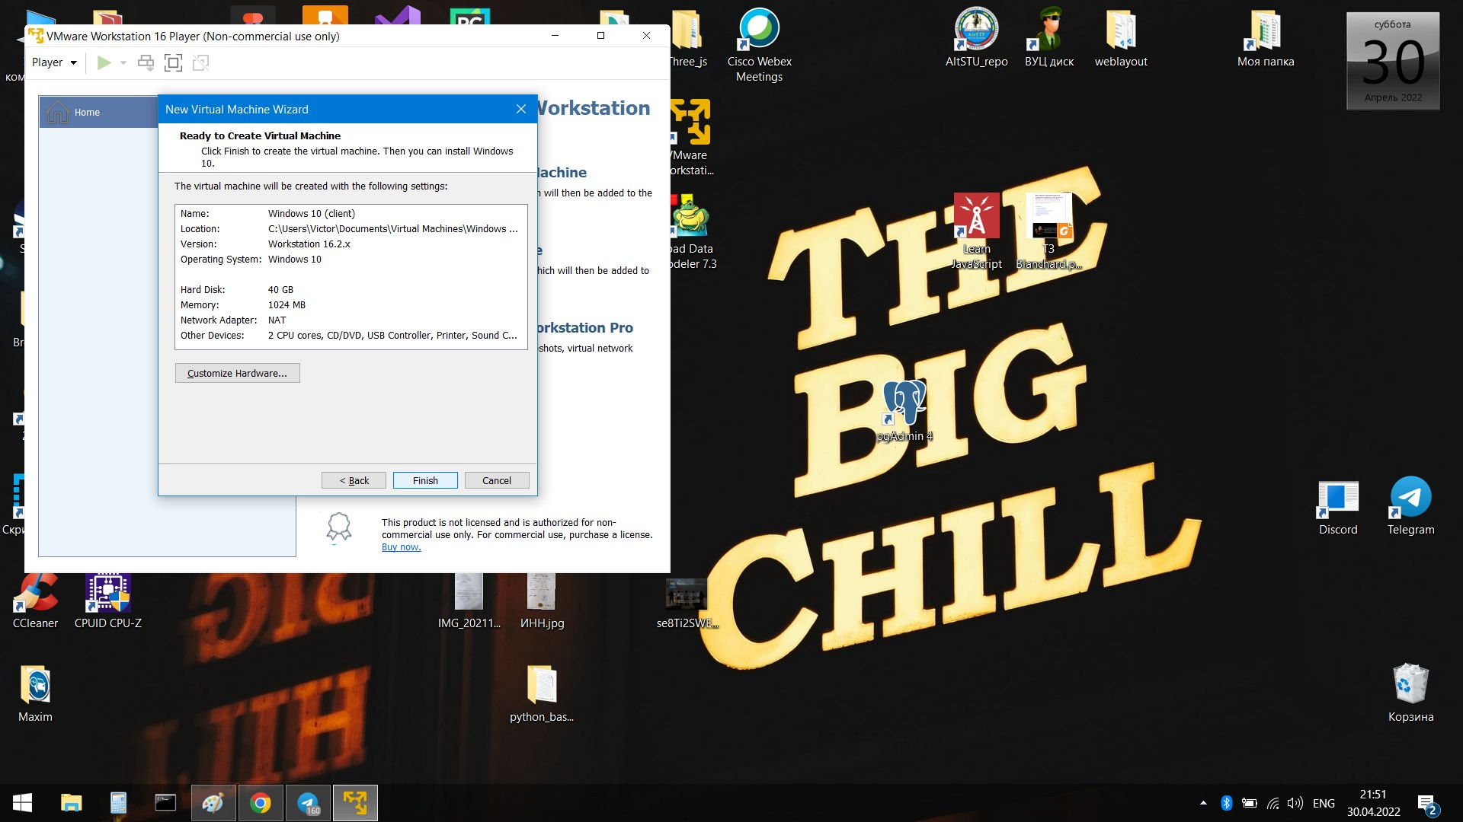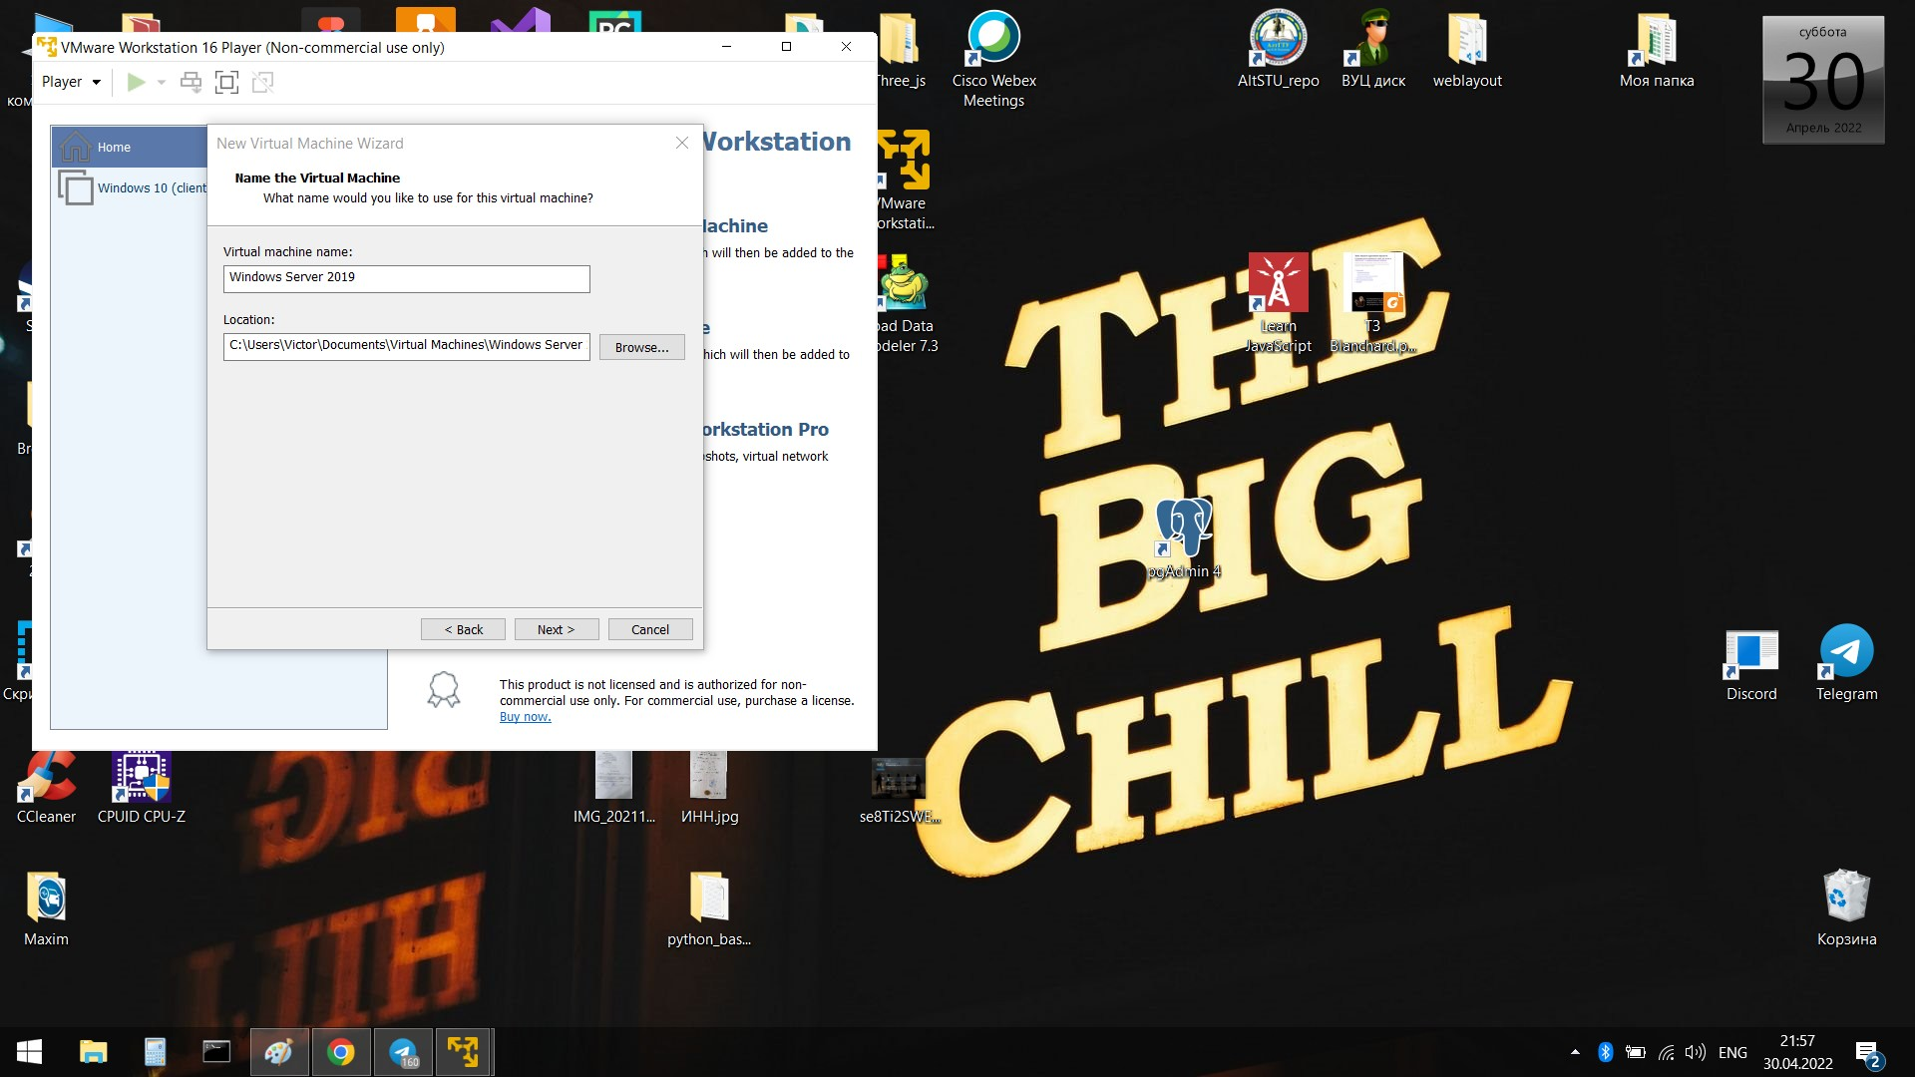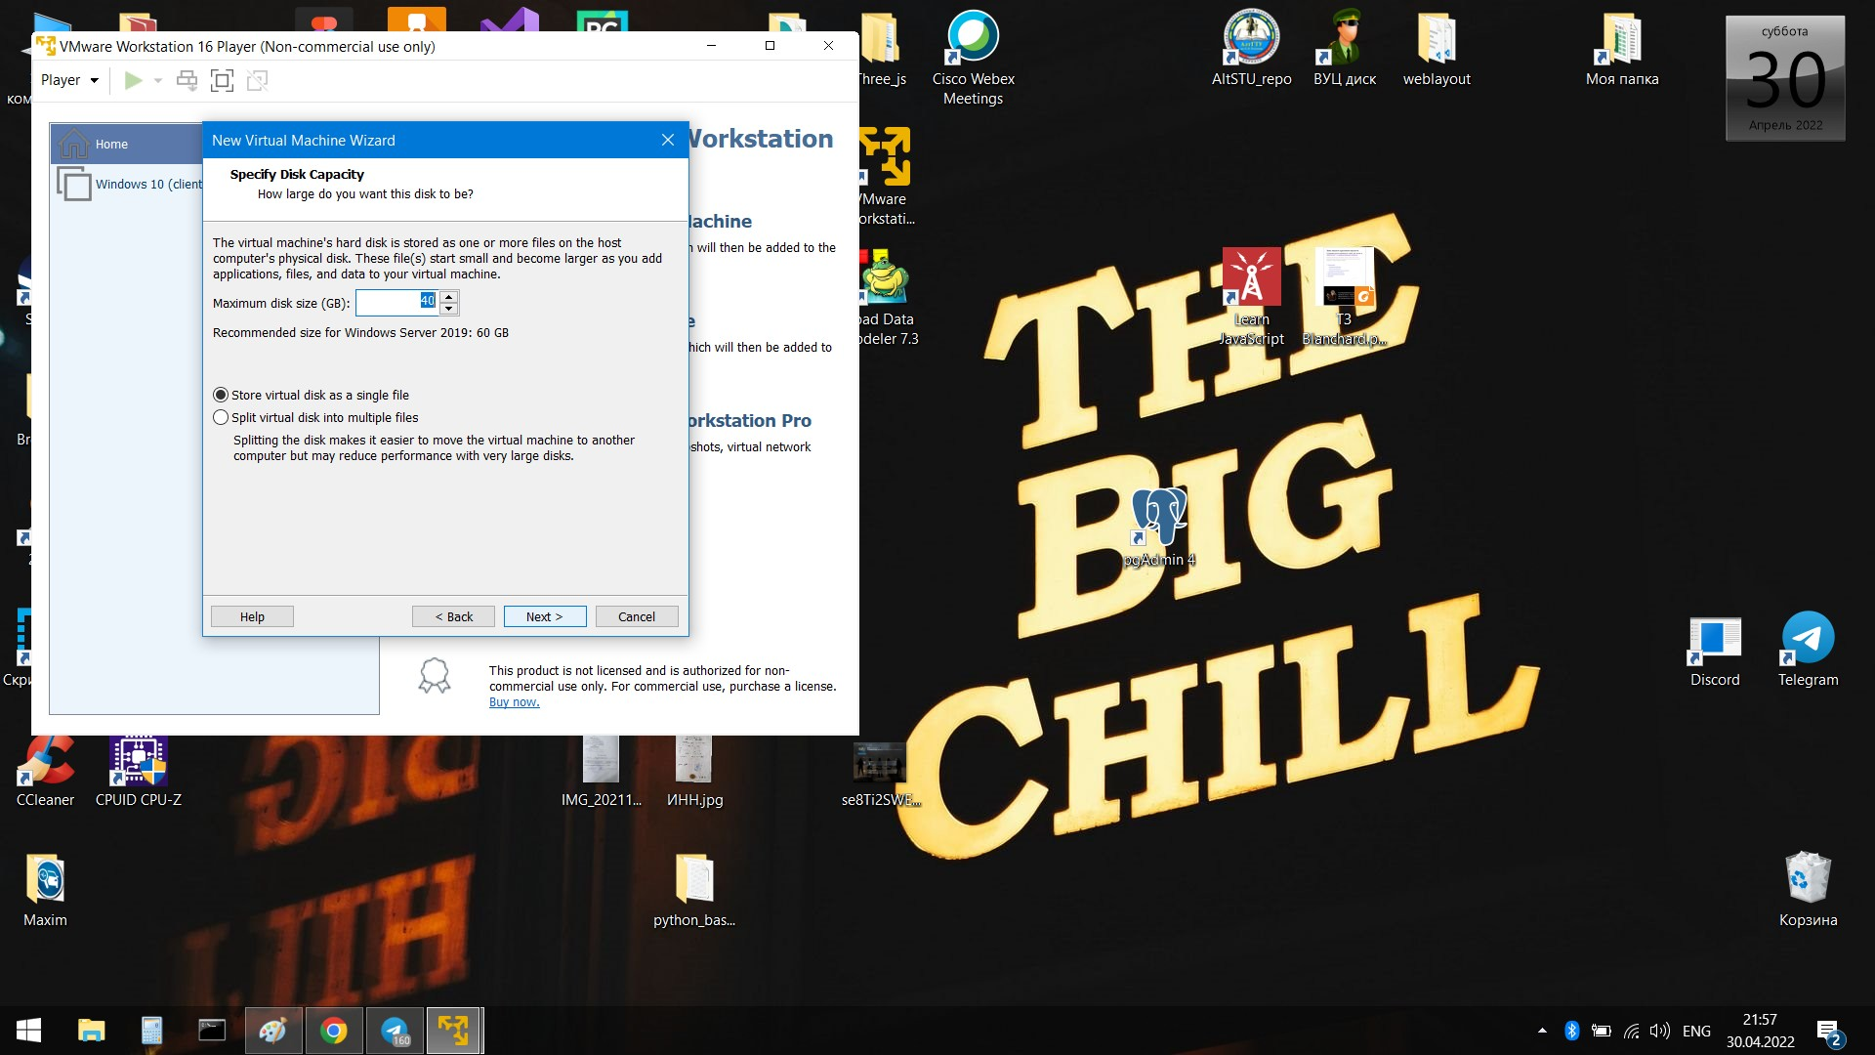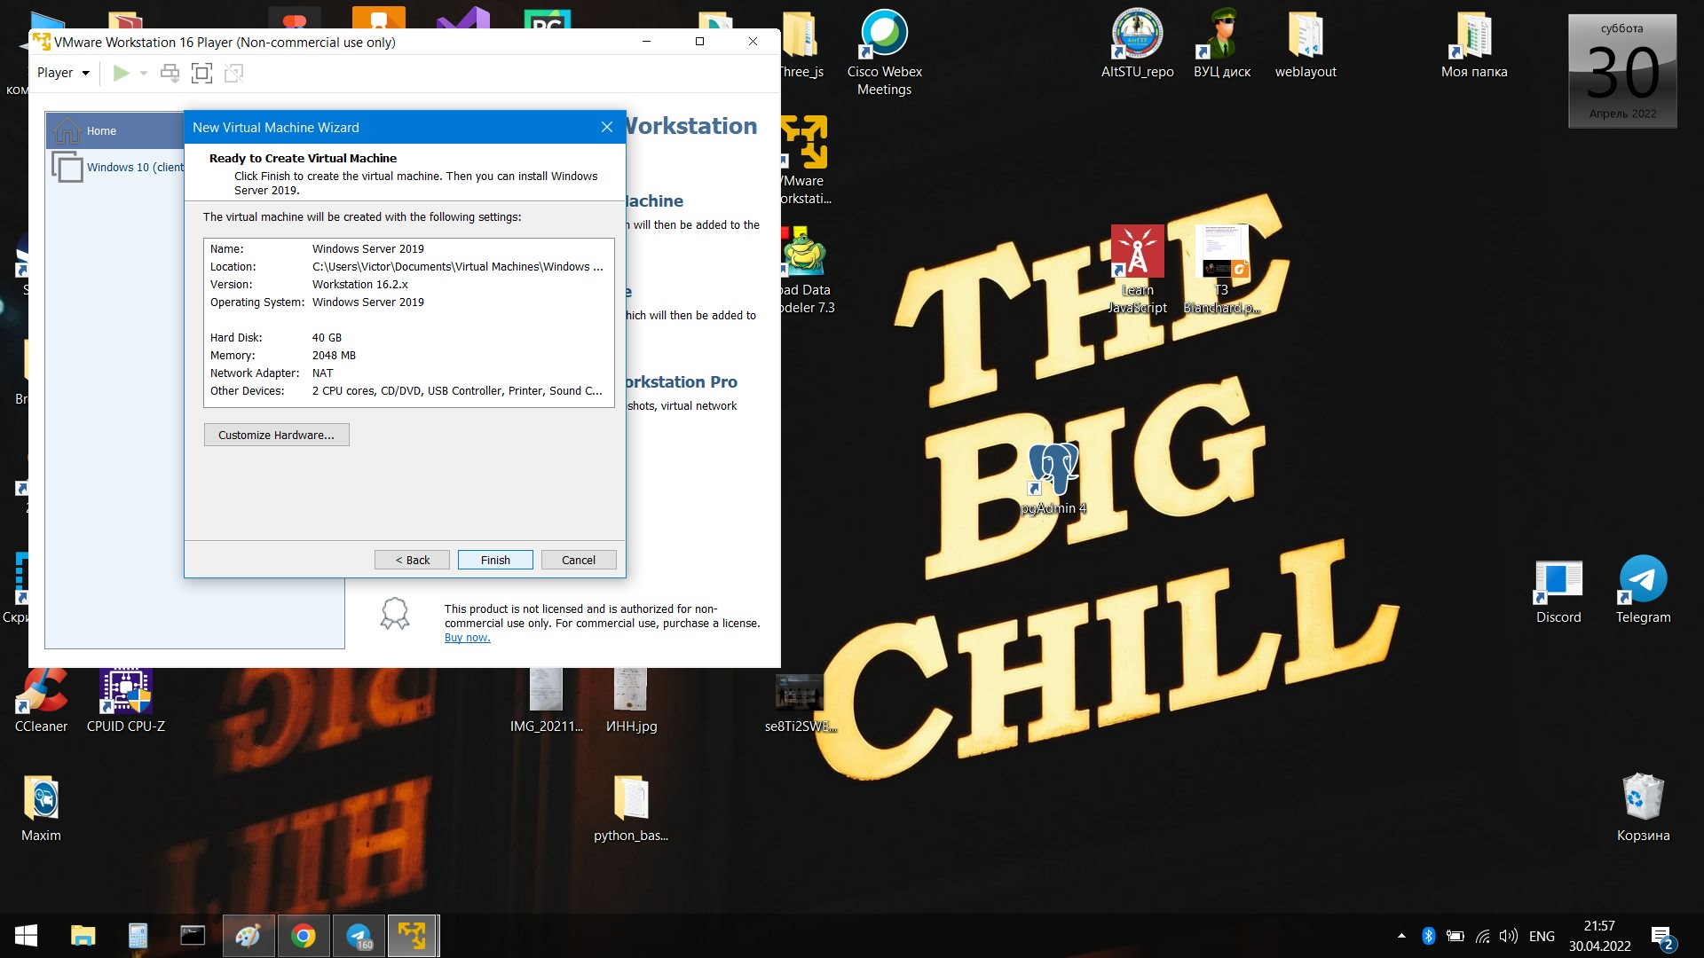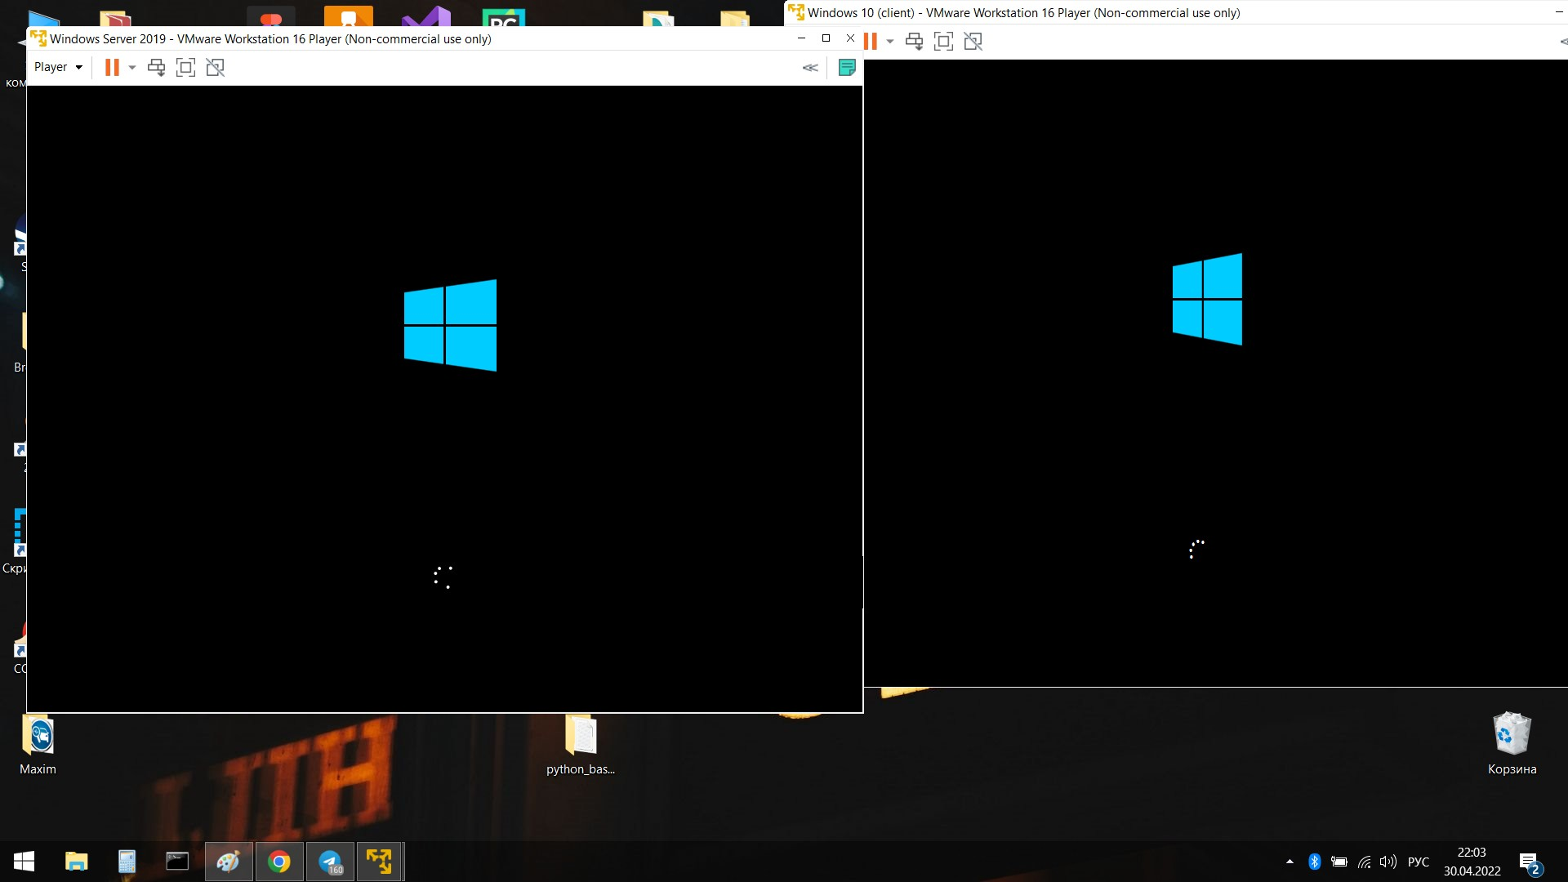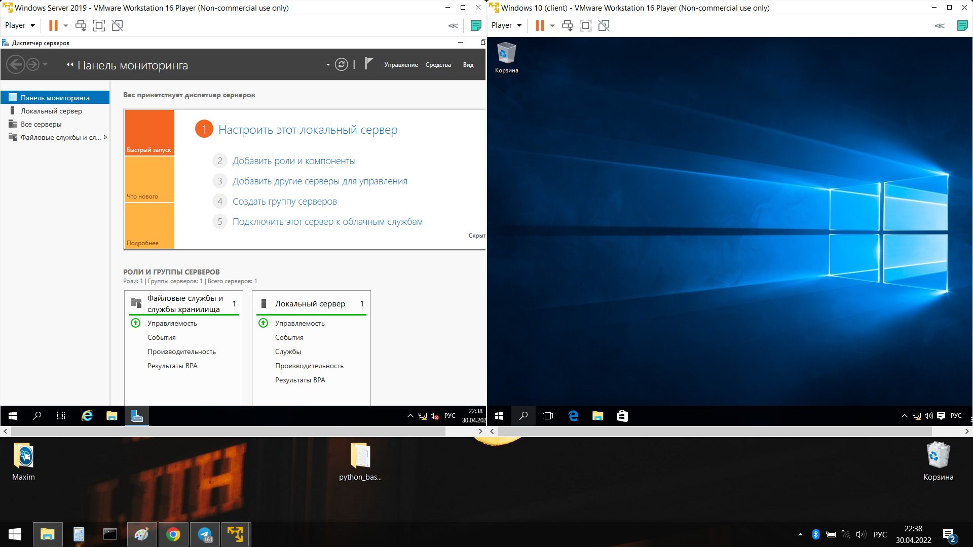

1. Инсталлировать роль  контроллера домена и сервис Active Directory.
2. Создать пользователя с правами, эквивалентными правам администратора.
3. Администратора по умолчанию деактивировать.
4. Ввести рабочую станцию под  управлением Windows в домен.
5. Убедиться в возможности управления сервером через удаленное терминальное подключение.
6. Создать контейнер (подразделение)
7. Создать пользователя c правами администратора  подразделения и делегировать ему все права управления контейнером-подразделением.
8. В контейнере создать двух пользователей и группу, каждому пользователю создать домашний каталог с правами на чтение, просмотр и запись файлов
9. Включить двух пользователей в группу
10. Создать групповой каталог и к нему доступ с правами на чтение и просмотр файлов
11. Реализовать возможность автоматического монтирования каталогов при входе пользователя в домен с рабочей станции под управлением Windows.